# 105年推動能源教育績優學校示範觀摩實施計畫

105.5.3

## 一、依據

依據「105年度輔導學校推動能源教育計畫」暨「104年度推動能源教育績優學校表揚活動選拔須知」辦理。

## 二、目的

（一）為擴大推動能源教育績優學校表揚活動成效，邀請104年推動能源教育傑出獎獲獎學校分享推動經驗及成果。

（二）透過獲獎學校之分享、交流，鼓勵並引領更多學校投入能源教育及節能之宣導。

## 三、辦理單位

（一）主辦單位：經濟部能源局

（二）承辦單位：國立臺灣師範大學、桃園市教育局

（三）執行單位：桃園市莊敬國小

## 四、辦理時間、地點

（一）時間：105年6月17日(五)上午9時20分至下午4時30分

（二）地點：假桃園市莊敬國小舉辦(地址：桃園市桃園區莊一街107號)

## 五、參加對象

（一）歡迎全國各國中、小有興趣瞭解能源教育推動事項的校長、各處室主任及教師報名參加。

（二）參加人數以70人為原則。

## 六、報名方式

（一）報名自即日起至105年6月1日(三)額滿為止，請將附件報名表回傳至E-mail：roob0221@gmail.com。(聯絡人：莊敬國小林涌譯組長，電話：03-3020784#511)

（二）錄/備取名單將於105年6月7日(二)公告於「能源教育資訊網」最新訊息(http://energy.mt.ntnu.edu.tw)，亦會收到E-mail之行前通知。

（三）如因故無法出席者，請務必於105年6月14日（二）前以電話或E-mail通知莊敬國小，以利依序通知備取者。

## 七、活動內容：

| **時間** | **(分)** | **項目** | **主持人/講者** | **備註** |
| --- | --- | --- | --- | --- |
| 09:00~09:20 | 20分 | 報到 | 總務 |  |
| 09:20-09:30 | 10分 | 主辦單位致詞 | 台師大教授 |  |
| 09:30~10:50 | 80分 | 全方位推動能源教育計畫 | 林炎旦教授 |  |
| 10:50~11:00 | 10分 | 茶敘 | 總務 |  |
| 11:00~12:30 | 90分 | 能源教育績優學校工作推動 | 林炎旦教授 |  |
| 12:30~13:30 | 60分 | 午餐 | 總務 |  |
| 13:30~13:50 | 20分 | 莊敬國小能源戲劇表演 | 能源劇團 |  |
| 13:50~14:40 | 50分 | 能源教育績優學校分享  －臺北市碧湖國小 | 碧湖 |  |
| 14:40~14:50 | 10分 | 茶敘 | 總務 |  |
| 14:50~15:40 | 50分 | 能源教育績優傑出獎學校分享  －桃園市莊敬國小 | 莊敬 |  |
| 15:40~16:10 | 30分 | 莊敬國小校園能源設施導覽 | 總務 |  |
| 16:10~16:30 | 20分 | 綜合座談 | 教育局、台師大、校長 |  |
| 16:30~ |  | 賦歸 |  |  |

註：以上活動內容依實際情形彈性調整，如有異動或因天災等不可抗力之因素延期或調動，將以E-mail通知。

## 八、參與費用

本活動為免費參加，並提供餐點及體驗操作之教具，其餘費用由各參與人員（學校）自理。

## 九、研習證明

全程參與本活動者，將由承辦單位函請各縣（市）政府教育局（處）核發6小時研習時數。

## 十、經費來源

本活動經費由「105年度輔導學校推動能源教育計畫」支應。

## 十一、交通方式

桃園市莊敬國小地址：桃園市桃園區莊一街107號

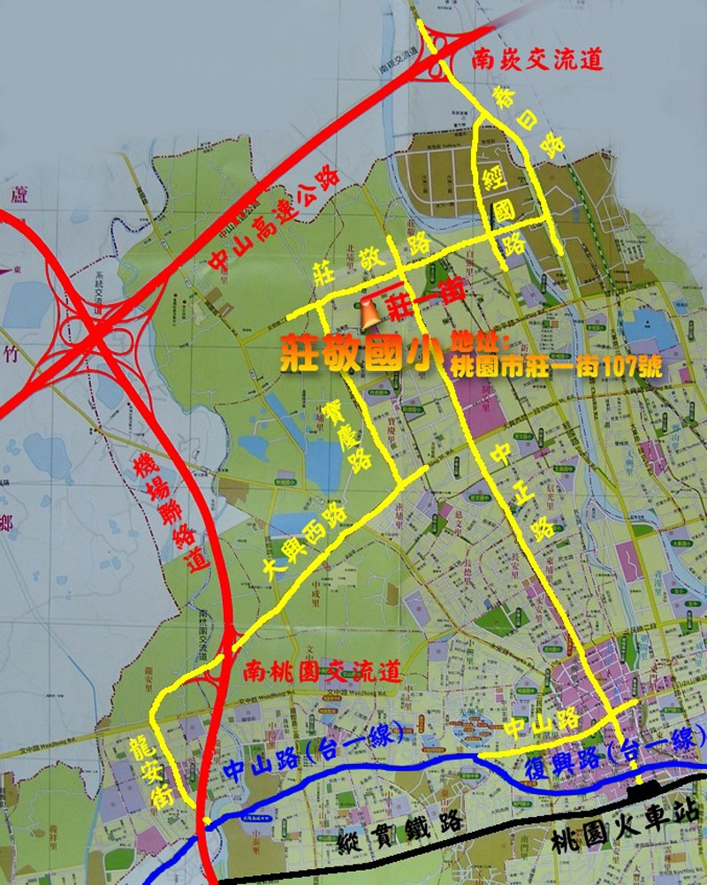

1. 自行開車：
2. 南崁交流道-春日路-右轉經國路-右轉莊敬路-左轉中正路-右轉莊一街
3. 南桃園交流道-大興西路-左轉寶慶路-右轉莊敬路-右轉敬三街-左轉莊一街
4. 大眾運輸：
5. 桃園火車站：搭乘117「桃園-寶慶路」、151.152「桃園-同安街」、GR「桃園航空城捷運線先導公車」至莊敬路口站
6. 高鐵桃園站：搭乘桃園客運707「桃園-桃園棒球場」至莊敬路口站
7. 公車客運：桃園客運9005「桃園-台北101」至莊敬路口站

## 十二、執行單位敘獎事宜

執行單位可依「公立高級中等以下學校校長成績考核辦法」、「公立高級中等以下學校教師成績考核辦法」之獎勵辦法辦理敘獎，並依桃園市桃園市市立各級學校及幼兒園教職員獎懲要點，核敘嘉獎乙次3人，獎狀乙只3人。

**報名表**

|  |  |  |  |  |
| --- | --- | --- | --- | --- |
| **105年推動能源教育績優學校示範觀摩**  **報名表** | | | | |
| **學校名稱** | 縣市　　　國中/小 | | **職稱** |  |
| **姓名** |  | **性別** | | □男 □女 |
| **身分證字號**  （研習時數用） |  | | | |
| **電話與分機** |  | | | |
| **行動電話** |  | **用餐葷素** | | □葷 □素 |
| **E-mail** |  | | | |
| **前往會場方式**  (請務必勾選) | □1.自行前往（大眾運輸）  □2.開車前往（如需預留車位，請留車號： ） | | | |
| **備註** |  | | | |

＊請於**105年6月1日(三)前**將本表回傳至：[roob0221@gmail.com](mailto:roob0221@gmail.com)

(聯絡人林涌譯組長，連絡電話：03-3020784#511)。